Cubakrisen og atomvåben i den kolde krig

- Hvilke to slags våben havde USA og Sovjet udviklet frem til 1950erne?
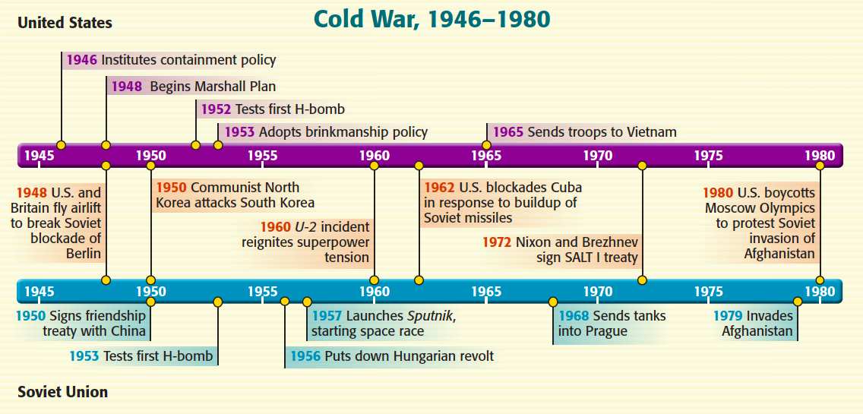

- Forklar hvordan langdistanceraketter var af afgørende betydning for de nye våben?

- Hvad hed den cubanske leder under Cubakrisen, der var kommet til magten gennem et militærkup i 1959?

- Forklar hvordan USA så på det kommunistiske Cuba, og hvorfor præsident Kennedy iværksatte et kup i 1961 mod Castro?

- Nu stod Cuba som en kommunistisk enklave i det kapitalistiske vesten, ligesom _____________ var det i den kommunistiske østblok.

- Hvad var Kennedys første handling efter at overvågningsfly havde observeret, at man var i færd med at opstille atomvåben på Cuba?
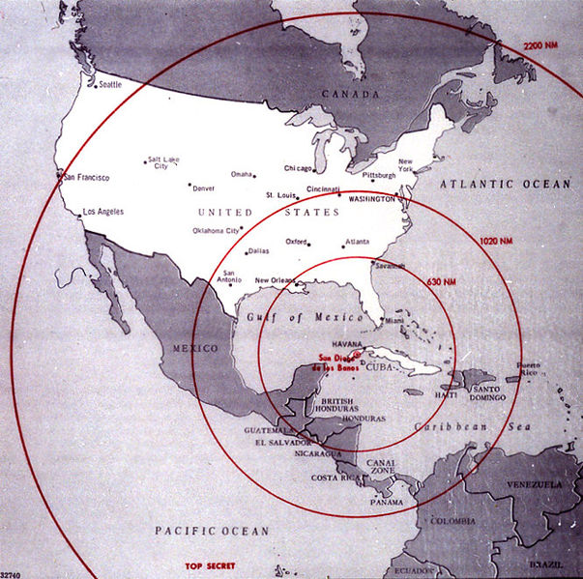
- Hvordan begrundede den sovjetiske leder Khrustjov opstillingen af missilerne?

- Hvad blev resultatet af Cubakrisen, og hvilken handel slog amerikanerne i sidste ende med Sovjet?

- Hvordan betød Cubakrisen et vendepunkt under den kolde krig, og hvad betyder MAD – Mutual Assured Destruction?

- Hvilke lande blev efter Cubakrisen tilbudt atombomben, og hvordan reagerede de?

- Hvilke lande besidder i dag atombomben, og hvordan har trusselsbilledet i forhold til atomkrig ændret sig?

